Regeln für das Anfertigen eines Diagramms

- Zunächst muss eine Entscheidung über die Zuordnung von physikalischer Größe und Koordinatenachse getroffen werden (x- und y-Achse). In der Regel wird man der längeren Seite der Zeichnung jene Größe zuordnen, die man genauer messen konnte.

- Die Anfertigung des Diagramms sollte nur mit einem (spitzen) Bleistift erfolgen, um leichter Irrtümer korrigieren zu können. Eventuell könnten später Linien mit Tinte oder Filzschreiber nachgezogen werden.

- Überschrift angeben, aus der entnommen werden kann, welche physikalische Abhängigkeit darstellt wird.

- Zeichnen und Beschriften des Achsenkreuzes:
a) Richtung des Anwachsens einer Größe mit einer Pfeilspitze bezeichnen.
b) Größenzeichen der aufgetragenen Größe und die Einheit daneben schreiben
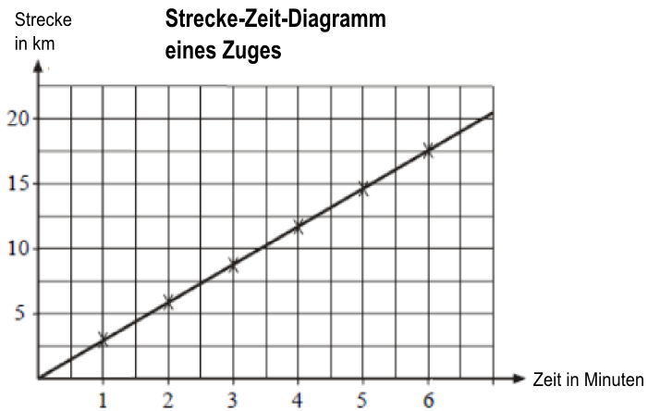
c) Sinnvolle Achseneinteilung unter optimaler Papierausnutzung vornehmen (kein Briefmarkenformat)

- Eintragung der Messpunkte als Kreuz +

- Zeichnen eines ausgleichenden Kurvenzuges (nur falls vom Lehrer gefordert!!!). In der Regel wird dies eine Gerade durch den Nullpunkt sein. Sie sollte so gelegt werden, dass möglichst viele Punkte darauf liegen (und/ oder etwa die gleiche Zahl darüber und darunter, wenn die Messwerte stark streuen).

